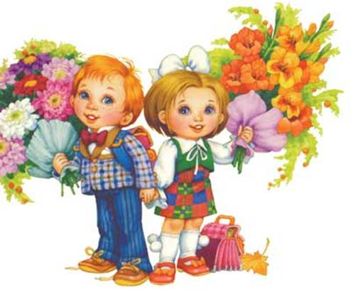
ПЕРВЫЙ РАЗ В ПЕРВЫЙ КЛАСС.

Поступление в школу — переломный момент в жизни каждого ребенка. Начало школьного обучения кардинальным образом меняет весь его образ жизни. Свойственные дошкольникам беспечность, беззаботность, погруженность в игру сменяются жизнью, наполненной множеством требований, обязанностей и ограничений: теперь ребенок должен каждый день ходить в школу, систематически и напряженно трудиться, соблюдать режим дня, подчиняться разнообразным нормам и правилам школьной жизни, выполнять требования учителя, заниматься на уроке тем, что определено школьной программой, прилежно выполнять домашние задания, добиваться хороших результатов в учебной работе и т.д.
Первый год обучения определяет порой всю последующую школьную жизнь ребенка. В этот период школьник под руководством взрослых совершает чрезвычайно важные шаги в своем развитии. Многое на этом пути зависит от родителей первоклассника.

ПАМЯТКА РОДИТЕЛЯМ ПЕРВОКЛАССНИКОВ.

Постарайтесь, чтобы главным для Вас стало не стремление научить чему-то, а желание вызвать интерес к учебе, дать ребенку почувствовать вкус к познанию нового, неизвестного, непонятного.

Поддержите в ребенке его стремление стать школьником. Ваша искренняя заинтересованность в его школьных делах и заботах, серьезное отношение к его первым достижениям и возможным трудностям помогут первокласснику подтвердить значимость его нового положения и деятельности.
- Помните: для ребенка чего-то не уметь, чего-то не знать – это нормальное положение вещей. На то он и ребенок. Этим нельзя попрекать. Стыдно самодовольно демонстрировать перед ребенком свое над ним превосходство в знаниях.

- Ваш ребенок пришел в школу, чтобы учиться. Когда человек учится, у него может что-то не сразу получаться, это естественно. Ребенок имеет право на ошибку.
- Составьте вместе с первоклассником распорядок дня, следите за его соблюдением.
- Не пропускайте трудности, возможные у ребенка на начальном этапе овладения учебными навыками. Если у первоклассника, например, есть логопедические проблемы, постарайтесь справиться с ними на первом году обучения.
- Поддержите первоклассника в его желании добиться успеха. В каждой работе обязательно найдите, за что можно было бы его похвалить. Помните, что похвала и эмоциональная поддержка («Молодец!», «Ты так хорошо справился!») способны заметно повысить интеллектуальные достижения человека.

Учение — это нелегкий и ответственный труд. Поступление в школу существенно меняет жизнь ребенка, но не должно лишать ее многообразия, радости, игры. У первоклассника должно оставаться достаточно времени для игровых занятий.

